# موجز تنفيذي

ecomx هو بروتوكول سلسله الحصار ، التي تديرها eComX.org ، التي تمكن التجارة الكترونيه ذات كفاءه عاليه دون وسطاء وبتكلفه مخفضه إلى حد كبير.

eComX.org موجود كمنظمه مستقله لا مركزيه لحل قضية التشغيل البيني بين البني التحتية المركزية الحالية للتجارة الكترونيه و ecomx وبين عدد من سلاسل الأفلام و ecomx. مشكله أخرى يجري حلها ، هي مساله التدرجية التي نعتقد ان النهج الحوسبة المتوازية ecomx من خلال ecomx الأمثل السلسلة الحصار هو الجواب.

والحل هو بناء نموذج جديد للتجارة الكترونيه يقوم علي التعاون والثقة. ولم يكن التعاون المطلق بين جميع المستفيدين ممكنا حتى ولادة سلسله الحصار كتكنولوجيا للثقة. ليس فقط السلسلة يلغي قضية وجود وسيط مركزي لجميع المعاملات ، ولكن أيضا انه يجعل من مشكله التعاون موثوق مبرمج ، مستقله تماما ، وخاليه من التحيزات البشرية.

هناك العديد من التروس التي تجعل التجارة الكترونيه التحرك ، وفي هذا الوقت ، والكثير منهم علي أساس النظم المركزية ، والعمليات ، وقواعد البيانات. ومن الواضح ان التجارة الكترونيه بحاجه إلى البدء في نقل هذه العمليات والنظم ومجموعات البيانات إلى سلسله الأفلام. تم تصميم الرمز المميز الاداه المساعدة المجمع/النقل ecomx لتسهيل حركه هذه الكائنات خارج السلسلة في سلسله الكتل ecomx عن طريق تغليف الكائنات بنيه البيانات الاصليه وتعيين قيمها وبياناتها والولايات المطلوبة للعقود الذكية ، في سلسله الحصار ، لتنفيذ التعليمات الحسابية عليها.

علي سبيل المثال ، الإنترنت من الأشياء (الكثير) يمثل إمكانيات جديده ، ومع ذلك ، لا تزال القابلية للتشغيل وقابليه التوسع المشاكل الرئيسية. وهناك اتجاه آخر يستحق النظر في كيفيه الشركات التي تستخدم سلسله الأفلام لتعزيز الأساليب القديمة والعمليات الداخلية.

وتمثل المجموعة تحولا نموذجيا إلى التجارة الكترونيه. كحركة تحول ، eComX.org هو البنية التحتية وسلسله الأفلام ecomx هي السيارة. eComX.org توفر بنيه تحتية من الثقة حيث تتعاون جميع الأطراف من خلال بناء وتبادل المعرفة والعمليات والبرمجيات مع الأعضاء الآخرين. كما DAO علي سبيل المثال ، يتم تشغيل eComX.org من قبل اللجان التصويت في المكتب من قبل أعضاء ecomx ، والشركاء ، والمؤسسين.يمكن للأعضاء اقتراح مشاريع جديده أو التصويت علي القائم منها ، ويمكن للشركاء الاستفادة من مكتبه البرامج والموارد الخاصة ب ecomx لإنشاء dapps جديده والعقود الذكية لمواصله جعل ecomx أفضل.

والنتيجة النهائية هي منصة قادره علي أداء جميع الوظائف المطلوبة من أنظمه التجارة الكترونيه المركزية التقليدية ، ولكن بطريقه موزعه وأكثر كفاءه وبتكلفه اقل بكثير.

يستخدم ecomx اليه توافق الآراء الهجين السماح لكل من الاسري والكتل POS ، علي العقد شبكه موزعه ، للتنافس علي المكافات ، التالي تحقيق اقصي قدر من الأداء من خلال الحوسبة المتوازية.

ويمكن للسوق العالمية ecomx. التعامل مع العملات المشفرة وألفيات علي حد سواء. التكنولوجيا يمكن ان تدعم حاليا 11 فيات و 4 العملات المشفرة ، وسوف تستمر في أضافه أخرى اضافيه ، والعمل الإضافي.

ecomx يتم تنفيذ الإصدار الخاص به من تورينج كامله evm الجهاز الظاهري ، بدلا من استخدام VM اثيريوم للمعالجة. والسبب هو ان اثيريوم VM هو شبه تورينج كامله نظرا لحقيقة ان التنفيذ يعتمد علي وجود ما يكفي من الغاز المحجوزة للعقد في الشبكة.هذا هو اختناق المتاصله التي يتم حل ecomx من خلال وجود VM الأمثل الخاصة بها.

لقد أكملنا دليل علي مفهوم ، والذي يتضمن دليلا علي مفهوم لاحداث متعددة أليات إطلاق العقود الذكية ، ecomx النقل والمجمع للكائنات عبر سلاسل مختلفه والكائنات الخارجية ، والعقود الذكية كواجهات الأسواق العالمية ، وتوافق الآراء الهجين والحوسبة المتوازية.

eComX.org سوف تستخدم لجان DAO لتعزيز المشاركة باستمرار في البحث والتطوير وتبادل المعرفة من قبل الجامعات ، والمجتمعات المستخدمين ، والمجتمعات الاستثمارية ، والمجتمعات المشتركة في عامل المنجم ، والأسواق ، واللوجستيات ، وفاء ، بوابات الدفع الخ.

تتوقع شركه ecomx انه سيتم إكمال الرمز المميز ecomx الحملة قبل البيع ، eComX.org DAO التسجيل.وبحلول نهاية الربع الأخير من ال2018 ، نخطط للإفراج عن السوق الدولية عبر الحدود والبدء في تشغيل البعثة.بحلول نهاية Q2 2019 ، يمكننا ان نتوقع من الشبكة الرئيسية ecomx للذهاب العيش ، وبحلول نهاية 2019 نتوقع هدفا لأكثر من $500,000,000 دولار في التجارة الكترونيه المعاملات ذات الصلة المجهزة في ecomx.

وبحلول نهاية 2020 ، فان ecomx تستهدف الحصول علي أكثر من 2,000,000,000 دولار أمريكي في المعاملات التجارية المتصلة بالتجارة الكترونيه التي تعمل علي شبكه سلسله الأفلام ecomx وبنهاية 2021 ، حيث ان المزيد من الأسواق الرئيسية في جميع انحاء العالم تبدا في استخدام تكنولوجيا سلسله الأفلام ecomx ، ecomx يتوقع ان يزيد هذا التقدير بمقدار 10x.

لمواصله البقاء مستقله (اي سيطرة من قبل اي شخص شريك ، والسوق ، وما إلى ذلك) ، فان eComX.org DAO سيكون الانتقال من منظمه شبه مستقله ، إلى واحده مستقله تماما. ويتم ذلك لضمان ان المنظمة ، في مرحلتها الاولي من التنمية ، تحافظ علي المسار الذي تنتظره لتقديم الخدمات الاقتصادية الكترونيه كجمهور ومفتوح لجميع البنية التحتية لسلسله السلاسل لاقتصاد التجارة الحرة المشفرة للإنترنت القيم.

سيتم تغذيه سلسله الأفلام ecomx بواسطة الرموز المميزة ecomx. سيتم استخدامها للتفاف ونقل الكائنات الخارجية داخل وخارج سلسله الأفلام ecomx ، كما واجات عبر سلسله ، والغاز للعقد الحوسبة المتوازية ، وكمكافات لبرامج الولاء في المستقبل.

جمع التبرعات

ومنذ إنشاء اللجنة الخاصة ، قامت المنظمة بالابتكار وبناء بنيتها التحتية بهدوء.وسط كل الشكوك حول التكنولوجيا سلسله الأفلام ، وقد أصدرنا في العالم الحقيقي التشفير التجارة الكترونيه السوق ، لدينا "سوق المتجر dapp" مفتوحة الآن للجمهور ، والبحث والتطوير لدينا العمل في التشغيل البيني ، وسلسله الأفلام ecomx ، والحوسبة المتوازية تتحرك قبل.ونحن نستعد لتكون واحده من الشركات سلسله الحصار الاولي لجعل البداية علي العالم الحقيقي التشفير التجارة الكترونيه والاقتصاد ، وتنوي ان تؤدي من خلال تقديم حلول حقيقية للناس والمنظمات في جميع انحاء العالم.

ولمواصله التنمية ، يتعين علي النظام الإنمائي للبعثة ان يرفع راس المال الذي تشتد الحاجة اليه من أجل مواصله التنمية.

وقد اجتمعت ecomx قبعتها الناعمة باستخدام الاستثمارات السابقة من المؤسسين والأصدقاء والاسره ، وأكملت المشروع الهيكل ، الورق الأبيض ، صدر فيات والتشفير سوق التجارة الكترونيه ، www.eComX.world، وأفرجت عنه من "المتجر dapp" ، مع عده معالم أخرى.

وتستعد الشركة الآن للدخول في عمليه بيع مسبقه وثلاث مراحل لبيع الرموز المميزة من خلال شركه tge للتماس المزيد من التمويل لإنجاز المشروع ، ويتم شرح توزيع الرموز المميزة و "استخدام الأموال" في الصفحات العديدة التالية.

# توزيع الرمز المميز ecomx

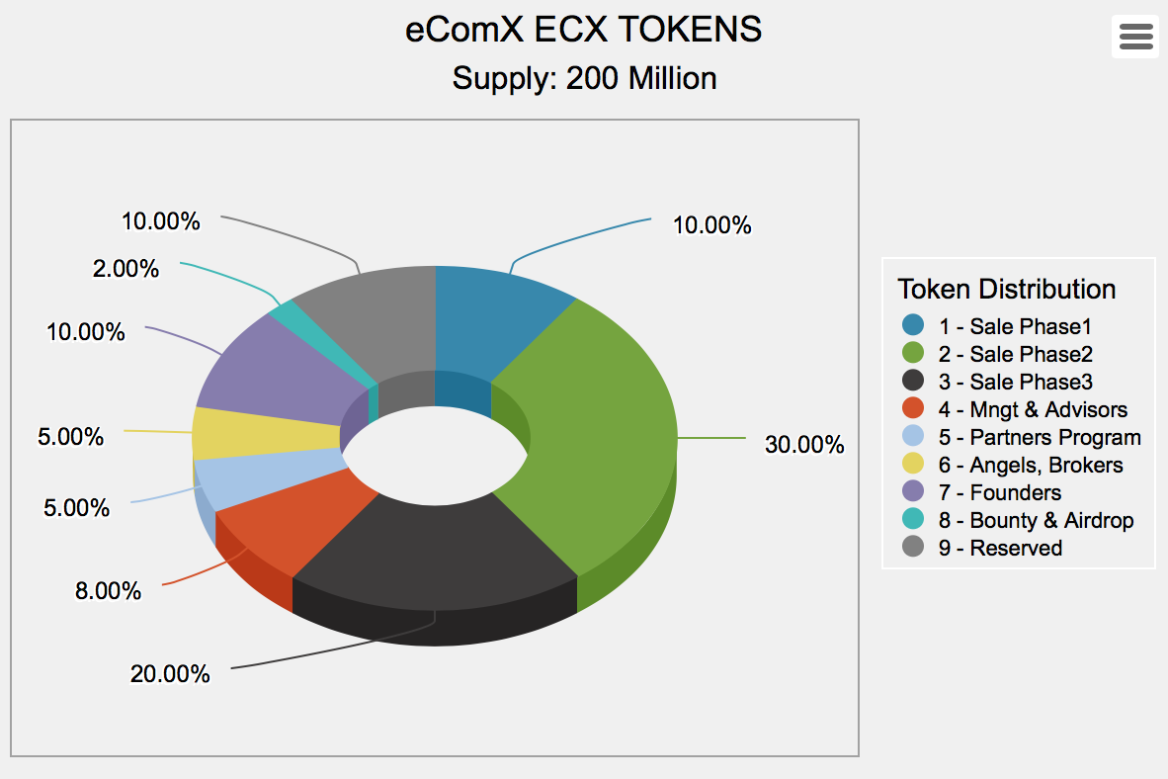

### بيع الرمز المميز-المرحلة الاولي

يتم حجز الرموز المميزة بنسبه 10% (20,000,000) للمرحلة الثانية من بيع الرمز المميز ecomx. وسوف تخضع لمعامله الحد الأدنى من $25,000 للمستثمرين المعتمدين و $50.00 لغير الولايات الامريكيه الافراد.

### بيع الرمز المميز-المرحلة الثانية

يتم حجز الرموز المميزة 30% (60,000,000) للمرحلة الثانية من بيع الرمز المميز ecomx. وسوف تخضع لمعامله الحد الأدنى من $25,000 للمستثمرين المعتمدين و $50.00 لغير الولايات الامريكيه الافراد.

### بيع الرمز المميز-المرحلة الثالثة

يتم حجز الرموز المميزة بنسبه 20% (40,000,000) للمرحلة الثالثة لبيع الرمز المميز ecomx. وسوف تخضع لمعامله الحد الأدنى من $25,000 للمستثمرين المعتمدين و $50.00 لغير الولايات الامريكيه الافراد.

### احتياطيات الاداره والمستشارين

سيوزع 8 في المائة (16,000,000) من العرض الرمزي الذي قدمته البعثة علي مختلف الشركات الاستشارية والمستشارين الافراد وأعضاء فريق الاداره ، الذين ساعدوا في تقديم مساهماتهم وخبراتهم ووضع تصور لمنصة البعثة وتنفيذها.سيتم توزيع هذه الرموز المميزة علي أساس جدول استحقاق لمده 16 شهرا مع 1,000,000 توكنز تصدر كل شهر وتقسم بالتساوي علي عدد المستشارين وكبار المديرين المدرجين في القائمة. سيبدا التوزيع بعد شهر واحد من انتهاء البيع الخاص والعام.

### برنامج الشركاء

سيتم تخصيص 5% (10,000,000) من العرض الرمزي الخاص ب ecomx لتطوير برنامج شركاء ecomx ليشمل الأسواق الرئيسية والشحن واللوجستيات وغيرها.

### الملائكة والوسطاء (برنامج الرعاة)

سيتم تخصيص 5% (10,000,000) من العرض الرمزي الخاص ب ecomx لتطوير مجتمع من المستثمرين الملاك المعتمدين ، والمتبنيين الأوائل ، والسماسرة/الوكلاء المهمين للتمويل اللازم لتطوير المشروع بشكل كامل.

### احتياطيات المكافات والإسقاطات الجوية

ستضع المجموعة جانبا 2 في المائة (4,000,000) من العرض الرمزي لبرنامج المكافاه العامة والإسقاط الجوي.سيكون برنامج المكافاه/الإسقاط الجوي مفتوحا للجميع سيتم منحه من قبل ecomx كرموز تقدير لقيامهم بالعمل أو المشاركة في برنامج يعزز مجتمع المستخدمين في ecomx.

### مؤسسي

سيكون من حق مؤسسي المؤسسة الحصول علي 10 في المائة (20,000,000) من العرض الخاص بالرمز المميز للبعثة.ستخضع الأطروحات المميزة لجدول استحقاق مدته 12 شهرا.

### مخصص لبرنامج مكافات عمال المناجم

يحجز ecomx 10% (20,000,000) من عرض الرمز المميز ecomx.ستكون الأطروحات المميزة احتياطيا لتغطيه الغاز لعمال المناجم من المعاملات سلسله الحصار.

# استخدام الأموال

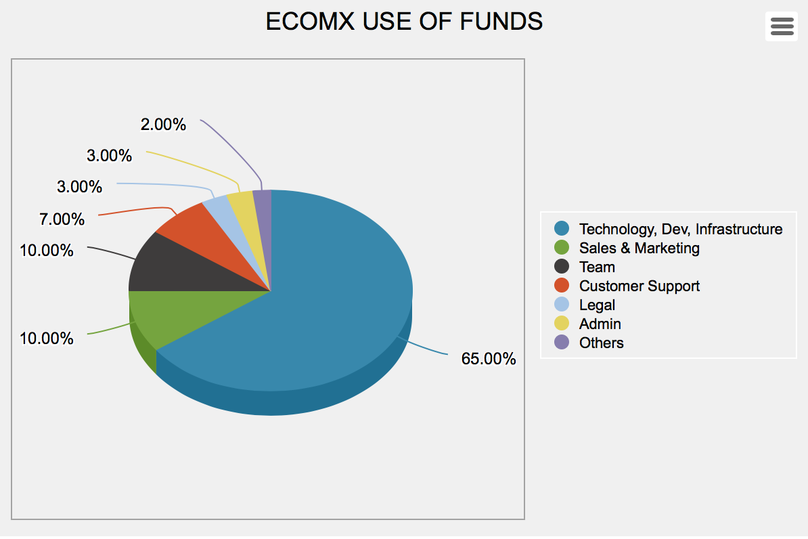

### التكنولوجيا ، تطوير البرمجيات ، البنية التحتية

يشير إلى تكلفه بناء أو الحصول علي التكنولوجيا الاساسيه ، وبناء وصيانة سلسله الأفلام ecomx بما في ذلك دفع الغاز لعمال المناجم في البداية في سلسله اثيريوم وفيما بعد لسلسله الأفلام ecomx ، VM ، الرمز المميز ecomx ، العقود الذكية ، dapps ، الخ. بما في ذلك ولكن لا تقتصر علي تكاليف الخادم ، وأداات التطوير ، والاستشاريين ، والمنح لشركاءنا ايدو لمشاريع البحث والتطوير المحددة ، والمعدات.

### المبيعات والتسويق

يشير إلى تكلفه الاتصال وتسليم قيمه المنظمة لمستخدميها وشركاءها ، مثل التوعية العامة من خلال قنوات مختلفه ، والعلاقات العامة ، والتغطية الاعلاميه ، وبناء المجتمع/الاداره ، والإعلان.بما في ذلك المبيعات وفريق السفراء والاستشاريين.

### فريق

يشير إلى تكلفه تجميع جوهر العالم أفضل العلماء ، دكتوراه الزملاء ، والمهندسين ، وخبراء سلسله الحصار لقياده وأداره تطوير تكنولوجيا التشفير التجارة الكترونيه.

### دعم العملاء

يشير إلى تكلفه تجميع نواه من اخصائيي الدعم الذين لديهم معرفه عميقة بالمجالات المتعددة التي قد يحتاج الجمهور إلى المساعدة فيها.

### القانونيه

يشير إلى النفقات القانونية المستمرة للمؤسسة ، بسبب اعداد المنظمة ، وأي وجميع المشورة القانونية.

### الاداره الخاصة ب ecomx DAO

يشير إلى تكلفه تشغيل المؤسسة DAO بما في ذلك إيجار المباني ، واتعاب الاستشاريين ، واستهلاك المعدات المكتبية ، واللوازم ، والاشتراكات والمرافق ، فضلا عن التعويض الإداري.

### الاخرين

يشير إلى النفقات النثرية وغيرها من المصروفات المتنوعة التي لا يمكن تصنيفها مثل السفر والسكن وحضور المؤتمرات وغيرها.

ونحن ندعوكم إلى المشاركة في رؤية الشركة والانضمام الينا في مشروع ecomx لإنشاء منصة تحويلية حقيقية لمستقبل التجارة الكترونيه.ونحن نعتقد ان ecomx سيكون في مركز الثورة التجارة الكترونيه القادمة.

### اعلان

**يستبعد المواطنون الأمريكيون والمقيمون في الولايات المتحدة الذين ليسوا "مستثمرين معتمدين" وفقا للبند دال من لجنه الأمن والبورصة الامريكيه من شراء الرموز المميزة ل ecomx في جميع مراحل توزيع الرموز المميزة!**

**يتطلب الموقع الكتروني لشركه ecomx tge sale من جميع المستثمرين المعتمدين ان يكونوا معتمدين من قبل خدمه الطرف الثالث ، وبعد تحميل هذه الشهادة علي خوادمنا ومراجعتها بشكل صحيح ، يمكن تغيير البيع للمستثمر المعتمد من "التحقق" إلى "التحقق" ومن ثم يمكن للمستثمر المعتمد المشاركة في توزيع الرمز المميز كما هو مذكور في بيع الرمز المميز ecomx "** **Terms & Conditions** **".**

**ومن المهم أعاده القول بان الرموز المميزة لهذه الاجهزه ليست أوراقا مالية ، أو سلعا ، أو مقايضه للأوراق المالية أو السلع الاساسيه ، أو أدوات تمويلية مماثله.** **لا يتم تصميم الرموز المميزة الخاصة ب ecomx لأغراض الاستثمار أو المضاربة ولا ينبغي اعتبارها نوعا من أنواع الاستثمار.** **ومع ذلك ، ينبغي علي المواطنين الأميركيين والمقيمين وغير المعتمدين من المستثمرين أو الكيانات عدم شراء أو محاولة شراء الرموز الخاصة ب ecomx.**

**وقد مرت المطورين ecomx من خلال العناية الفائقة لتصميم برنامج tge للحفاظ علي المواطنين الأمريكيين الفردية وغيرها من الأشخاص غير المصرح به من شراء الرموز الخاصة ecomx وتتطلب المستثمرين المعتمدين للحصول علي التحقق من قبل شريكنا: earlyiq (**  **https://www.earlyiq.com**  **) ولاجتياز التحقق من kyc/AML شامله تدار من قبل شريكنا kyc: الهوية mindglobal (**  **https://identitymindglobal.com**  **).**

**عقد توزيع الرمز المميز ecomx ، العقد الذكي الرمز المميز ecomx ، سلسله الكتل ecomx ، موقع ويب eComX.org والخاص به عبر الحدود سوق التشفير www. ecomx. ويجري تقديم العالم علي أساس "كما هي" و "كما هو متاح" بدون تمثيل ، الضمانات أو الوعود أو الضمانات أيا كان نوعها التي قدمتها ecomx.** **قبل شراء الرموز المميزة ecomx ، يجب عليك التاكد من اجراء الفحص والتحقيق الخاصة بك ومراجعه بعناية في مجملها المخاطر المرتبطة بشراء الرموز المميزة ecomx علي النحو المنصوص عليه في وثيقة الشروط والاحكام الخاصة ببيع الرموز المميزة ل ecomx .** **المشتريات من الرموز المميزة لل ecomx غير قابله للاسترداد ولا يمكن إلغاء المشتريات.** **تحت اي ظرف من الظروف سيكون لك الحق في الحصول علي المال أو التعويض عن اي الرمز المميز ecomx شراؤها أو عدم قدرتك علي شراء الرموز المميزة ecomx.** **لا تملك الرموز المميزة ل ecomx إيه حقوق أو استخدامات أو أغراض أو سمات أو وظائف أو ميزات أخرى صريحه أو ضمنية تتجاوز تلك المحددة في هذه الوثيقة والمستندات البيضاء.**